Ištrauka iš Nekilnojamojo turto registro kadastro žemėlapio
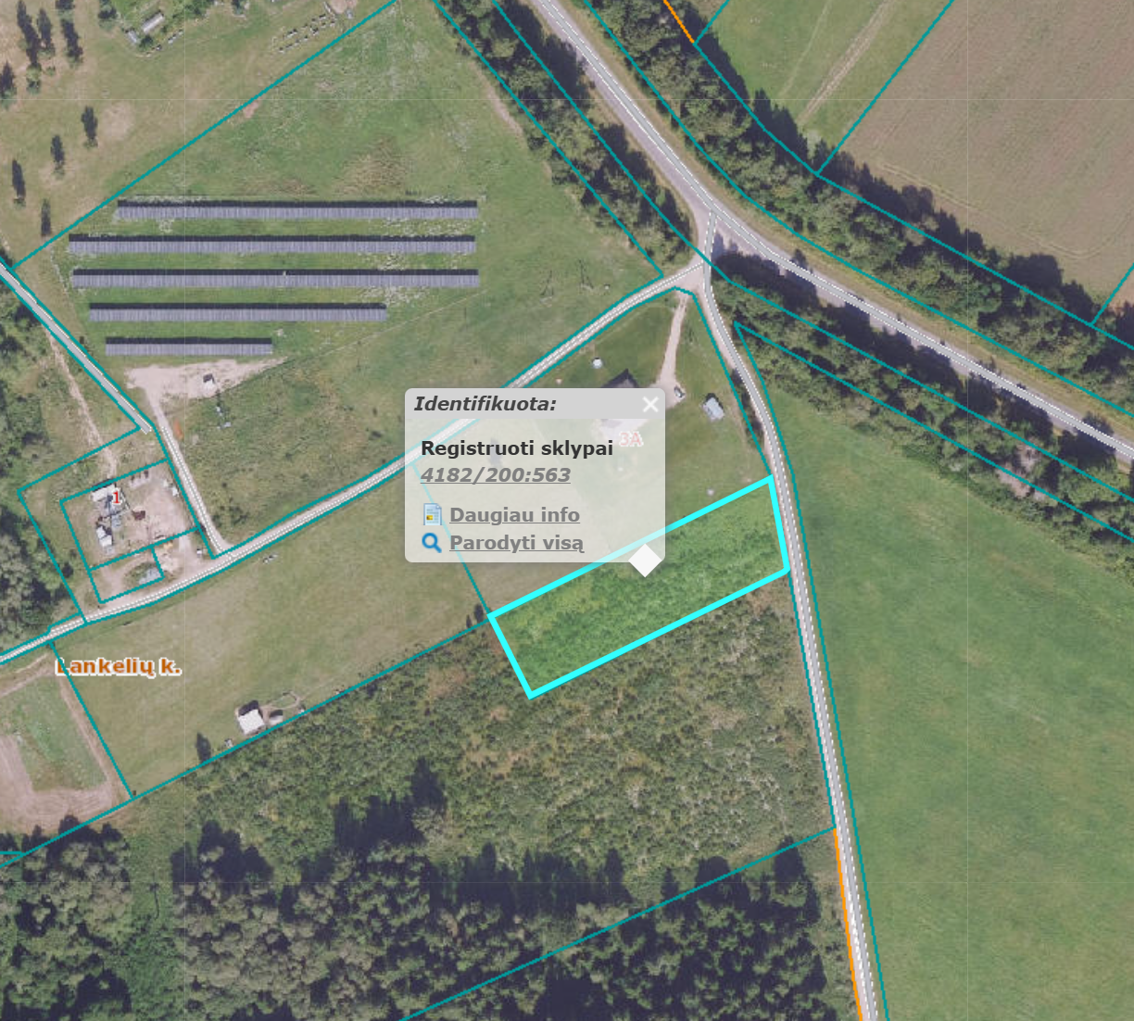

Ištrauka iš Vilniaus rajono savivaldybės teritorijos kraštovaizdžio
specialiojo plano
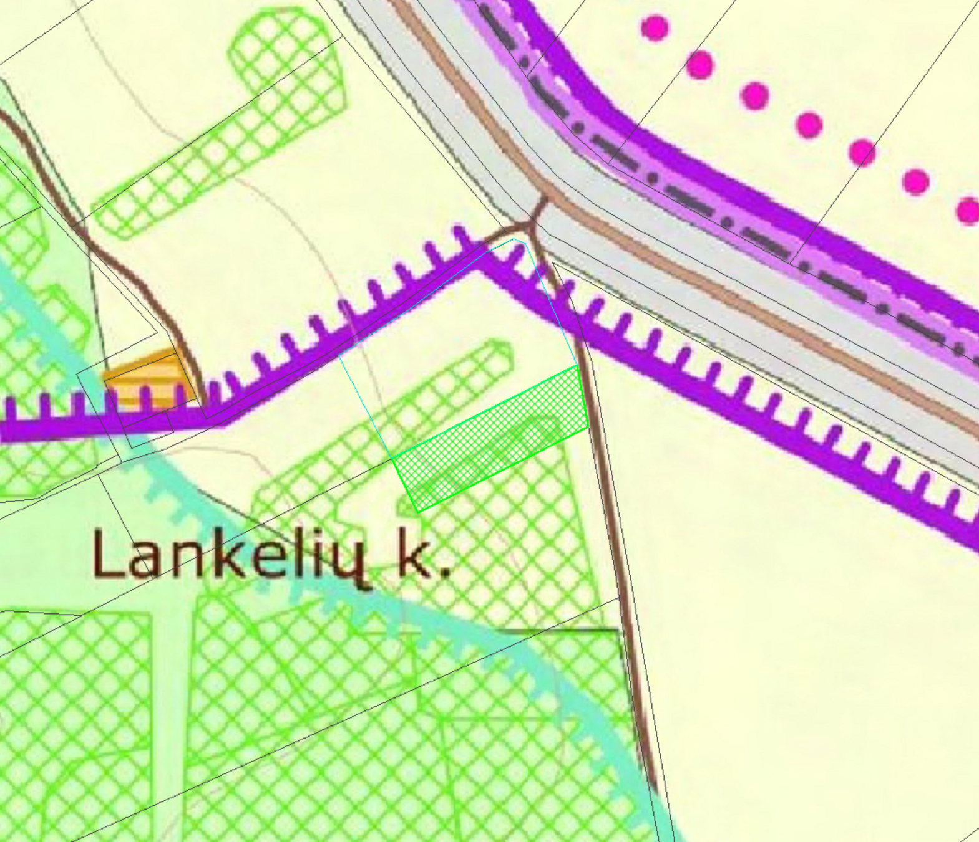
4182/0200:563




